三．

1. 目的

获取收益；

实现资产多样化，业务多元化，以分散风险；

提高流动性；

为银行提供一种逆经济周期的调节手段

1. 业务方式

P160-161

二．

优良贷款：P122

问题贷款：未能按原定协议按时偿还本金或利息，或未能按规定方式偿还的贷款

财务分析：

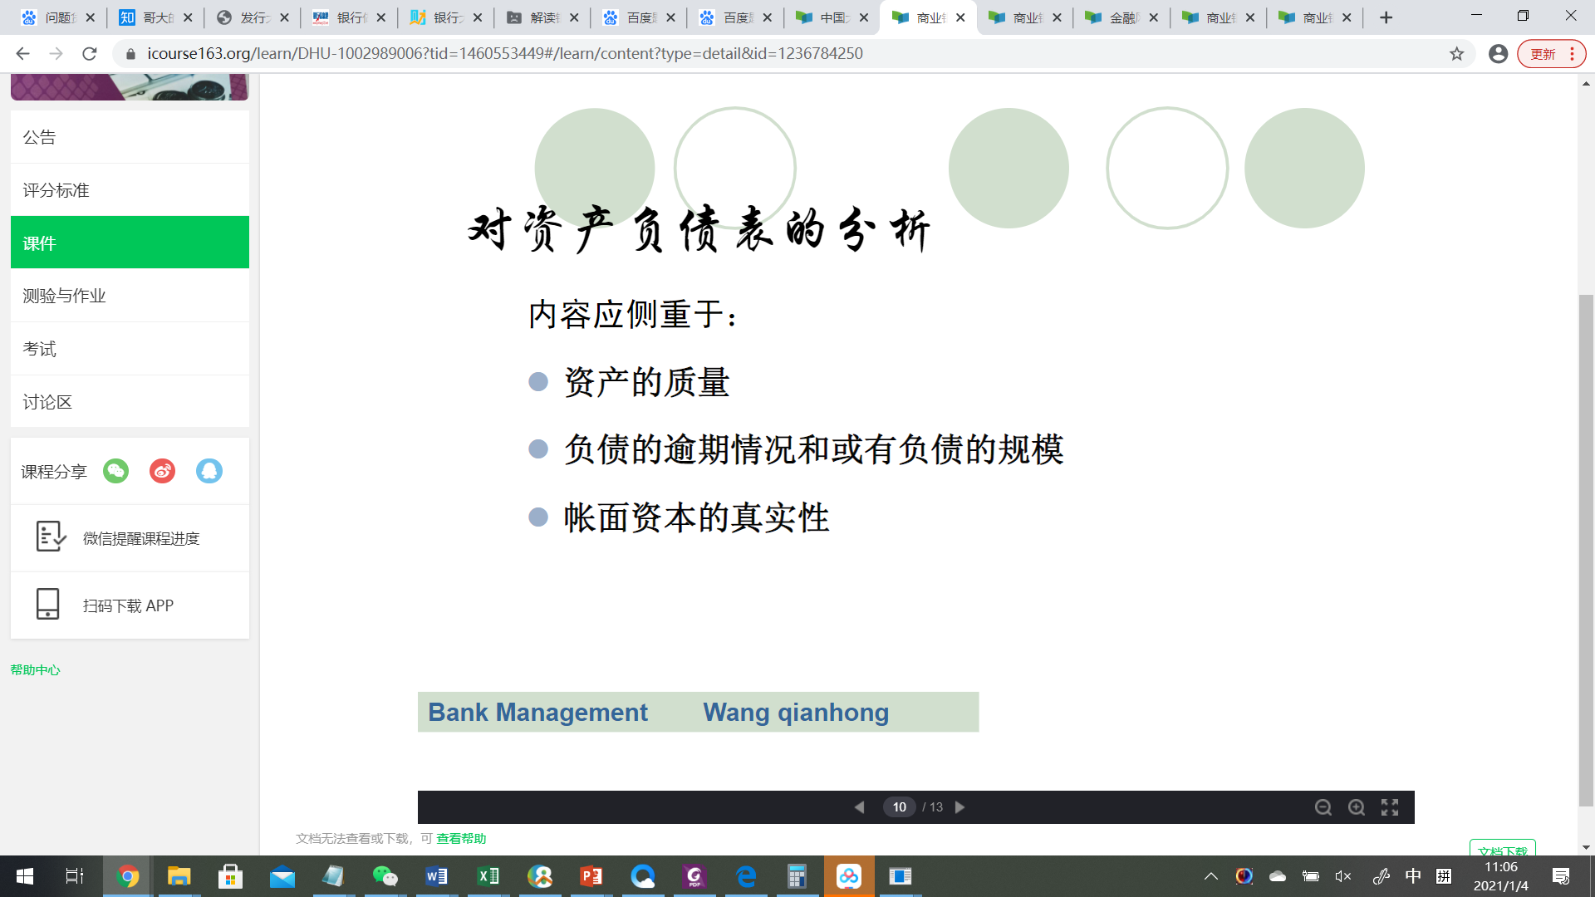

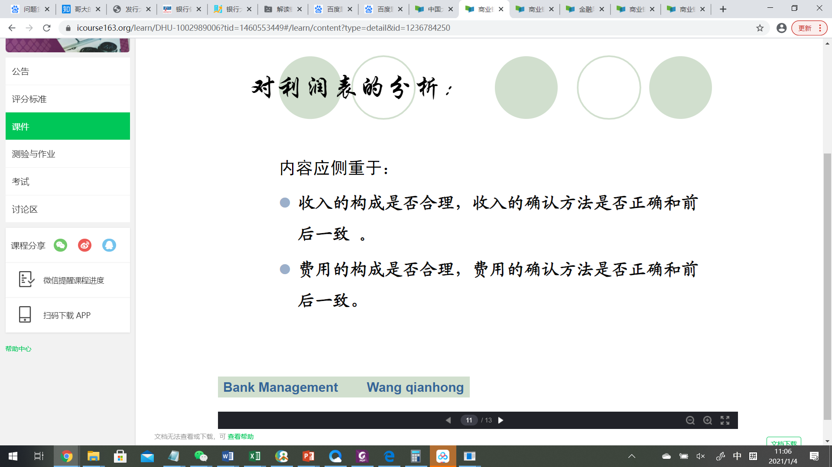

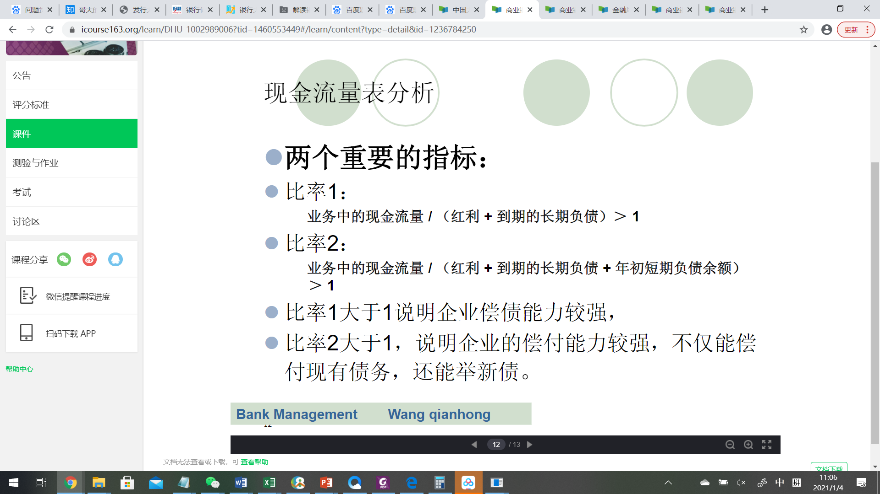

非财务信号：

关注企业管理风格的改变，行业、市场或产品的变化及银行从借款人处获得信息状况的变化

一．

活期存款：活期存款是无需任何事先通知，存款户可随时存取和转让的银行存款。其形式有支票存款账户、保付支票、本票、旅行支票和信用证等。

定期存款：P65

要素：没找到也没查到，你知道了告诉我嘻嘻

动机：规避管制、增加同业竞争能力、开辟新的资金来

一、活期存款指的是开立活期存款账户是为了通过银行进行各种支付结算，客户可以随时开出支票。对第三者进行支付而不用事先通知银行，因此，活期存款又被称为支票账户或交易账户。长期以来，活期存款一直是商业银行的主要经营对象和主要负债。主要用于交易

和支付用途的款项，支用时需使用银行规定的支票。活期存款能满足存款客户存取方便、运用灵活的需要，也是客户从银行取得贷款和服务的重要条件。活期存款的流动性很大，存取频繁，手续繁杂，并且要提供许多相应的服务，并付出各种费用，成本

业银行仍十分重视这项业务，因为活期存款是商业银行的重要资金来源。

定期存款是指存款客户与银行事先商定取款期限并以此获取一定利息的存款。原则上，这种存款不准提前支取，或允许提前支取但需要支付一定的罚金或按照活期存款的利率支付利息。

​存款创新的要素：1.是否计息  2.能提供的附加服务3.存款的时间 4.能否转让5.提款方式

存款创新动机：1. 规避管制 2.增加企业竞争能力 3.开辟新的资金来源

二、优良贷款指的是借款人能够完全按照合同规定的还款来源偿还贷款，且商业银行能够按时活基本按时收回全部贷款本息的贷款。

问题贷款指的是当某笔贷款未能按照原协议偿还本金和利息，或者未能按照规定的方式偿还

有问题贷款的早期信号：

财务信号：杠杆作用（负债权益比率） 获利能力（资产收益率等） 流动性比率

非财务信号：企业管理风格的改变 行业、市场、产品的变化 信息获取的变化

三、

1、获取收益

获取收益是商业银行证券投资业务的首要目标。银行的贷款业务是通过资金的存贷利差来获取收益的。在社会资金紧缺、放款收益较高、风险也较少时，银行往往把资金主要用在放款上。当放款风险较大、效益较低时，银行出于资金的安全角度，一般不会将资金贷出去，而是把资金转移到证券投资上。通过证券投资，银行资金得以银行的投划充分运用，既避免了资金的闲置，又增加了银行利润。商业银行证券投资的收益主要来自于利息收人和资本增值收入两方面。

2、实现资产多样化，业务多元化，以分散风险

购买证券有助于商业银行实现资产多样化以降低风险。贷款对象的多寡，其决定权不在银行，而购买何种证券、购买多少证券，其主动权在银行。在贷款资产和证券资产之间，在证券资产内部之间，注意相互搭配和彼此抵消，将会显著地提高商业银行的安全性。商业银行的两大主要资产都有遭受损失的风险，即证券投资和放款。证券投资的其中一个目标，就是要尽量减少商业银行所面临的风险，这是商业银行资产管理的一个重要原则。减少风险的一个基本办法是将资产分散化，而不是将所有的资金都投放在一种资产上，即不要把鸡蛋放在同一个篮子里。

3、提高流动性

在银行资产中，放款和固定资产的流动性比较差，现金的流动性最强，其次是证券。库存现金用来应付顾客的提存，为银行的第一储备，除此之外，银行还要保持二级储备即银行短期证券投资。在某些情况下，如在通货融胀时期，银行存款减少，放款在短时期内不能收回来，而借款和取款量却增加，银行的现金不足以应付，就需要出售一部分资产来换取现金。但银行的大部分资产，如效款等，一般不具备随时转让的性质，只有短期证券可以迅速变现。因此，证券投资成为提高银行资产流动性的一个重要来源。西方国家的商业银行往往都保持相当部分的短期证券投资，银行短期证券通常占银行购人证券的 25%左右

4、为银行提供一种逆经济周期的调节手段

银行证券投资对于银行的资产管理有着重要意义。银行证券投资中大部分很容易变现，以满足银行现金需求的流动性资产，不仅如此，随着经济周期的变化，贷款的需求也在变化。如果贷款需求减少，证券投资可以提高；反之，如果贷款需求增大，证券投资则可以减少，以满足贷款需求。证券投资在银行不同资产运用中起到了“缓冲区”的作用。

业务方式：

1、商业银行为获利而持有各种组合的证券，利用证券价格上升和下降来获取价差利润。其收益特征为利息收入。

2、商业银行通过管理证券交易账户来从事广泛的证券业务。其收益特征为服务性收益，非利息收入。具体而言有：作为证券市场为客户提供投资咨询和建议；银行利用证券交易交易账户，成为国债一级市场的主要承销商；在证券市场上作为“造市者”广泛参与交易。

证券投资收益由投资者进行证券投资获得的净收入和资本利得收益组成。由于债券的收益固定，只要持有到到期日，就不会发生资本收益上的损失。但是如果在到期日前将债券出售，有可能因为市场利率和供求关系的变化而遭受损失。股票的收益是非固定的，而且无到期日，除获得股利外，股票投资的回收只有通过将股票出售才能实现，只要出售就有可能获利或受损，因此股票的收益没有债券稳定。

4、负债资金加权平均成本率=（200\*8%+300\*10%）/500=9.2%

可用负债资金加权成本率=（200\*8%+300\*10%）/（200\*85%+300\*95%）=10.11%

5、贷款利率=筹集资金的边际利息成本+经营成本+预计补偿违约风险的边际成本+银行目标利润水平=（5.75%\*600/1000+5.4%\*400/1000）+2.5/1000+1%+0.25%=7.11%

即银行对这笔贷款应收取的贷款利率是7.11%。